*Tu nombre: ……………………………………………………… * Tu apellido: …………………………………………..
*Tu clase: ………………………… *El año escolar: ……………………………………………………….

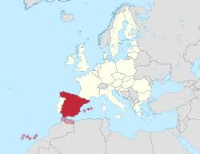
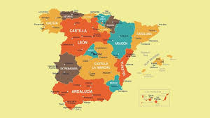

--España --Francia
-los españoles -los franceses
-español-española -francés-francesa
-la capital, Madrid -París, la capital
-los madrileños -los parisinos

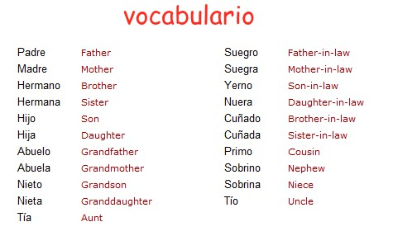
- El nombre de la madre: …………………………………………………………
- Sus dos apellidos:
……………………………………………….. …………………………………………………………
- Su edad: ………………………………………………………..
- El nombre del padre: …………………………………………………………………
- Sus apellidos:
…………………………………………………. ………………………………………………………….
- Su edad: …………………………………………………
- La profesión de los padres: ………………………………………………………………………………………………
- ¿Cuántos hijos tienen los padres? ………………………………………………………………………………….
- Otras informaciones sobre la familia:
………………………………………………………………………………………………………………………………………………………………………………………………………………………………………..

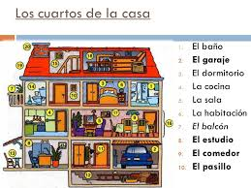

- ¿La casa es grande? -sí -no
- ¿Es un apartamento? -sí -no
- ¿La casa tiene un jardín? -sí -no
- ¿Tiene una terraza? -sí -no
- ¿Tu dormitorio es pequeño? -sí -no
- ¿El salón es grande? -sí -no
- En el cuarto de baño, ¿hay una ducha o una bañera?
-sí -no
- ¿Te gusta la casa? -sí -no
- ¿Hay animales en casa? -sí -no
- Otros elementos sobre la casa:
………………………………………………………………………………………………………………………………………………………………………………………………………..

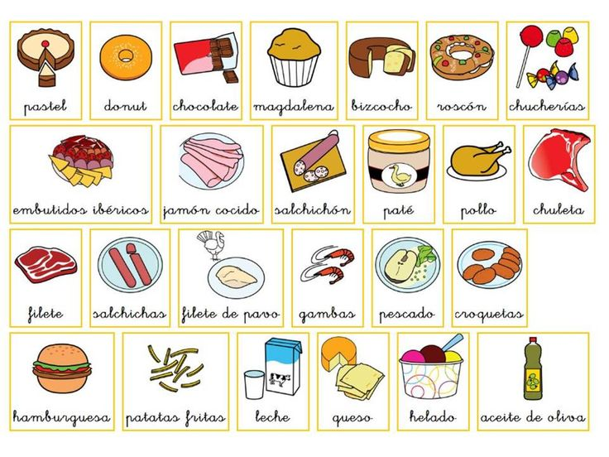

- Tú escribes lo que comes estos tres días: el lunes, el martes y el miércoles.

 | El lunes | El martes | El miércoles
Para el desayuno
por la mañana
Para el almuerzo
por la tarde
Para la cena
por la noche

- Un comentario sobre la comida española:
…………………………………………………………………………………………………………………………………………………
¡Si conoces bien Madrid y España, puedes responder a todo!

El rey:
La reina:
Los habitantes:
Un palacio:

- Pegas aquí, en esta última página, billetes, entradas, publicidades, en fin, pequeños recuerdos del viaje.

